
Pressemitteilung

Neue COM Express Module mit Intel Core Series 3 Prozessoren für kosten- und energieoptimierte Embedded Computing Applikationen

conga-TC300 – der ideale Einstieg in Edge-KI

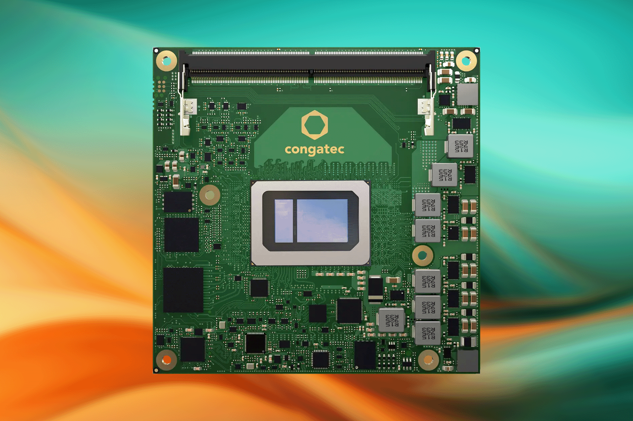

Deggendorf, 16. April 2026 * * * congatec – ein führender Anbieter von Embedded und Edge Computing Technologie – stellt das Computer-on-Module (COM) conga-TC300 im COM Express Compact Formfaktor vor, das auf Intel Core Series 3 Prozessoren (Codename: Wildcat Lake) basiert. Damit bringen die applikationsfertigen aReady.COM Module erstmals dedizierte KI-Beschleuniger in das Low-Power- und Einstiegssegment von x86-basierten Embedded- und Industrial-Edge-Applikationen. Sie sind ein ideales Upgrade für alle Embedded-Designs, die bisher Intel Atom oder Celeron Plattformen nutzten, nun aber mit dedizierten KI-Fähigkeiten erweitert werden sollen. Das conga-TC300 ist dabei speziell auf kostensensitive Edge-KI-Applikationen in Märkten wie Robotik, industrielle Automation, Medizintechnik, Transportation, Smart City oder Retail/Point-of-Sales (POS) ausgelegt.

Die neuen Module bringen mit den Intel Core Series 3 Prozessoren zahlreiche High-End-Features in das Einstiegssegment. Dazu zählt die gesteigerte Energieeffizienz durch zwei Performance Cores (P-cores) und vier Low Power Efficient Cores (LP E-cores), die dank Intel 18A bis zu 5 TOPS liefern. Zudem sind sie die ersten Intel Core Module mit einer dedizierten NPU für bis zu 18 TOPS. Hinzu kommen bis zu zwei Xe3 Grafik-Cores für GPGPU-beschleunigte KI-Applikationen mit ebenfalls bis zu 18 TOPS. In der Summe können Entwickler auf bis zu 41 TOPS KI-Performance zurückgreifen. Und das in einem sparsamen Thermal-Design-Power-Envelope (TDP) der sich von 12 bis 28 W bei 15 W Base-TDP auf unterschiedliche Einsatzszenarien skalieren lässt.

„Mit dem conga-TC300 eröffnen wir einen zuverlässigen Upgradepfad auf neue KI-Fähigkeiten mit bis zu zehn Jahren Verfügbarkeit für Low-Power- und Light-Weight-KI-Applikationen. OEMs können mit unserem neuen Modul COM Express basierte Applikationen wie Autonomous Guided Vehicles (AGV) und Autonomous Mobile Robots (AMR), intelligente Maschinensteuerungen, HMIs, Patientendaten-Monitoringsysteme (PDMS), Surveillance oder Check-in- und Check-out-Terminals einfach mit neuen KI-Features ausstatten. Sei es lokale Sprach- oder Gestensteuerung, KI-gestützte Objekterkennung und -identifizierung oder LLM-basierte Dialog-Funktionen. Entwickler, die nach kosten- und energieeffizienter KI-Performance suchen, werden sich über das conga-TC300 sehr freuen“, erklärt Jürgen Jungbauer, Senior Product Line Manager bei congatec.

Das Modul im Detail
Das conga-TC300 integriert bis zu 64 GB DDR-Speicher mit bis zu 6400 MT/s sowie optionalem in-band Error Correction Code (IBECC). Optional sind zudem bis zu 512 GB Onboard-UFS3.1-Speicher verfügbar. Vernetzte Applikationen profitieren von 2.5 Gigabit-Ethernet (GbE), optional mit Time-Coordinated Computing (TCC) sowie Time-Sensitive Networking (TSN). Für eine schnelle Datenübertragung sowie die Anbindung von Low-Lane-Peripherien wie Ethernet, Feldbus-Adapter oder Funkmodule stehen bis zu acht frei konfigurierbare PCIe-Lanes zur Verfügung. Hierdurch kann ein zusätzlicher PCIe-Switch auf dem Carrierboard entfallen, was das Design weiter vereinfacht.

Für den Anschluss von Displays stehen bis zu zwei DDI-, ein LVDS- oder ein eDP-Anschluss bereit. Hinzu kommen weitere Schnittstellen wie bis zu 2x USB4, 4x USB3.2, 4x USB2.0, 2x SATA, 2x UART, GPIOs, GP SPI, eSPI, SM Bus, HDA sowie I²C. Softwareseitig unterstützt congatec Anwender mit einem Board Management Controller, Multi-Stage-Watchdog sowie diversen Embedded BIOS Features. Für die nötige Sicherheit sorgt ein Trusted Platform Module (TPM 2.0).

Zu den unterstützten Betriebssystemen zählen Microsoft Windows 11, Windows 11 IoT Enterprise und Linux. Als applikationsfertige aReady.COMs sind die Module mit lizenziertem ctrlX OS, Ubuntu Pro und KontronOS vorkonfiguriert erhältlich. Die aReady.VT Option mit integrierten conga-zones Hypervisor- und Virtualisierungstechnologien ermöglicht es Entwicklern mehrere Workloads wie Echtzeitsteuerung, HMI, KI und IoT-Gateway-Funktionen auf lediglich einem Modul zu konsolidieren. Für die IIoT-Anbindung bietet congatec aReady.IOT Software-Building-Blocks. Sie ermöglichen als conga-connect bei Bedarf den Datenaustausch sowie Fernwartung und -management des Moduls, Carrierboards und der Peripherie als auch eine Cloudanbindung. Für eine nochmals vereinfachte Applikationsentwicklung bietet congatec ein umfassendes begleitendes Ecosystem, das Evaluations- und Applikations-Carrierboards, maßgeschneiderte Kühllösungen, umfassende Dokumentation, Design-in Services und High-Speed-Signalintegritätsmessungen umfasst. Mit aReady.YOURS können OEMs zudem auf die umfassenden Hardware- und Software-Customizing-Services von congatec nutzen, um nahezu schlüsselfertige Embedded-Computing-Plattformen inklusive fortschrittlicher Kühllösungen zu erhalten.

Die Prozessorvarianten der conga-TC300 Module im Überblick:

Prozessor |  | Cores/  (P + LPE) |  | P-cores  Basistakt [GHz] |  | P-cores  max. Turbotakt [GHz] |  |  | Grafik EUs |  | CPU Base Power [W]
Intel Core 7 350 |  | 6 (2+4) |  | 1,5 |  | 4,8 |  |  | 32 |  | 15
Intel Core 5 320 |  | 6 (2+4) |  | 1,5 |  | 4,6 |  |  | 32 |  | 15
Intel Core 3 305 |  | 6 (2+4) |  | 1,5 |  | 4,3 |  |  | 16 |  | 15

Weitere Informationen zum neuen conga-TC300 finden Sie unter: https://www.congatec.com/de/produkte/com-express-type-6/conga-tc300

***

Über congatec
congatec ist der weltweit führende Anbieter von high-performance Hardware- und Software-Buildingblocks für Embedded- und Edge-Computing-Lösungen auf Basis von Computer-on-Modules (COM). Die leistungsstarken Computermodule werden in einer Vielzahl von Systemanwendungen und Geräten in der industriellen Automatisierung, der Medizintechnik, der Robotik, der Telekommunikation und vielen anderen Branchen eingesetzt. congatecs applikationsfertige high-performance aReady.-Ecosystems vereinfachen und beschleunigen die Entwicklung von Lösungen vom COM bis zur Cloud. Dieser applikationsfertige Ansatz kombiniert COMs mit Services und kundenspezifisch konfigurierbaren Schlüsseltechnologien für Systemkonsolidierung, IoT, Security und Künstliche Intelligenz. Unterstützt vom Mehrheitsaktionär DBAG Fund VIII, einem deutschen Mittelstandsfonds mit Fokus auf wachsende Industrieunternehmen, verfügt congatec über die Finanzierungs- und M&A Erfahrung, um diese expandierenden Marktchancen zu nutzen. Weitere Informationen finden Sie unter www.congatec.de, aready.com sowie auf LinkedIn und YouTube.

Intel, das Intel Logo und andere Intel Marken sind Handelsmarken der Intel Corporation oder ihrer Tochtergesellschaften

Leserkontakt:
congatec
Telefon: +49-991-2700-0
info@congatec.com
www.congatec.com

Pressekontakt congatec:
congatec
Christof Wilde
Telefon: +49-991-2700-2822
christof.wilde@congatec.com

